**Позакласний захід «МАТЕМАТИЧНІ СХОДИНКИ».**

(Заняття знавців математики 5—6 класів)

**Тема.** **Розв'язування логічних задач.**

Мета: сприяти формуванню твор­чого стилю розумової діяльності шляхом поєднання колективної пошукової діяльності та розвитку самостійності та активності учнів.

Форма проведення: командна гра.

Хід заходу

Учні розподіляються на три ко­манди — «Архімед», «Піфагор», «Евклід» — шляхом жеребкуван­ня; розміщуються за столами з відповідними назвами. До по­чатку гри учні розповідають про відомі їм факти з життя матема­тиків, славними іменами яких на­звано учнівські команди. Оголошується план проведення гри.

**План заходу**

**1.«Розминка»**  (кожна задача — бал).

**2.«Ми — кенгурята»** (групова ро­бота над задачею — 5 балів).

**3.«Розумні оченята»** (задачі по 2 бали ).

**4.«Хвилинка - цікавинка».**

**5.«Думаємо швидко, рахуємо правильно»** (5 балів).

**6.Підбиття підсумків гри.**

**Іетап. «Розминка»**

*Учні обирають задачі "жеребку­ванням. Кількість задач відповів дає числу гравців*.

* + 1. Сума чисел дорівнює їх добут­ку (числа різні та одноцифрові). Знайдіть їх.
    2. Що більше — добуток усіх цифр чи їх сума?
    3. Шоколадка коштує 3 грн і ще половину шоколадки. Скільки коштує шоколадка?
    4. Із Запоріжжя до Києва вирушив потяг зі швидкістю 60 км/год, а з Києва до Запоріжжя одно­часно вийшов другий потяг зі швидкістю 70 км/год. Який з потягів буде далі від Запоріж­жя в момент їх зустрічі?.
    5. На озері росли лілії. Щодень їх число подвоювалось, і на 20-й день усе озеро заросло. На який день заросло півозера?
    6. В одній сім'ї у кожного з трьох братів є сестра. Скільки дітей у сім'ї?
    7. Яке число ділиться на всі числа без остачі?
    8. До одноцифрового числа допи­сали таку саму цифру. У скільки разів збільшилось число?
    9. 60 аркушів книги мають товщи­ну 1 см. Яка товщина всіх ар­кушів книш, якщо в ній 240 сторінок?
    10. Коли ділене і частка рівні між собою?

11. Два хлопчики грають на гіта­рах, а один на балалайці. На чому грає Юрко, якщо Петрик та Андрій, Андрій і Юрко гра­ють на різних інструментах?

12. Котра година, якщо частина доби, що залишилась, удвічі більша за ту, що минула?

**ІІ етап. «Ми - кенгурята»**

*Етап за назвою міжнародного математичного конкурс «Кенгуру».*

*До нього включені завдання цьо­го конкурсу. Одним із завдань є підготовка до участі в конкурсі.*

* + - 1. 33 дітей брали участь у змаган­нях з бігу. Кількість дітей, які прибігли пізніше від Дмитра, у 3 рази більша за кількість дітей, які прибігли швидше, ніж Дмитро. Яким прибіг Дмитро?

Відповідь. Дев'ятим.

* + - 1. Спідометр машини показує число 187369 (за км). Ми бачи­мо, що всі цифри числа різні. Яку найменшу кількість км треба проїхати, щоб на спідо­метрі з'явилося число, в якого всі цифри знову різні?

*Відповідь.* 21 км.

* + - 1. Три шальки А, В, С розміщені в порядку зростання їх ваги. Де слід розмістити шальку?), щоб зберігався даний порядок?

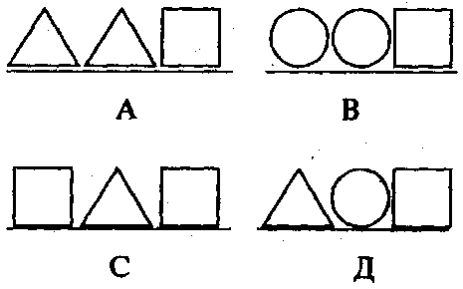

Відповідь. Між А і В.

**III етап. «Розумні оченята»**

*Завдання цього етапу наочні, вони розвивають вміння побачи­ти закономірність, спільні або відмінні риси математичних об'єктів.*

1. Скільки кутів різної величини, менших за 180°, можна побачити на рисун­ку?

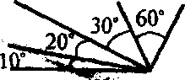

Відповідь. 8.

* + - * 1. На рисунку праворуч ви може­те побачити обриси чудового замку. Котрий з елементів, за­пропонованих нижче, не нале­жить до обрисів?

Відповідь. В.

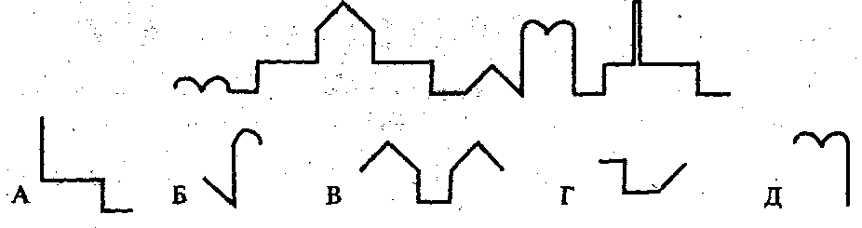

* + - * 1. Довжини сторін прямокутника дорівнюють а і b. Знайдіть суму лінійних елементів, зображе­них усередині цього прямокут­ника.

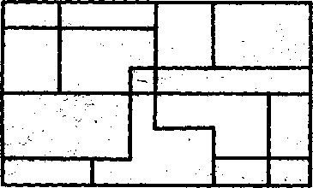

Відповідь. За+Зb.

**IV етап. «Хвилинка-цікавинка»**

*Це домашнє завдання — учні роз­повідають цікаві факти з життя видатних Математиків.*

**V етап. «Думаємо швидко, рахуємо правильно»**

Задачі розв'язують усі команди. Перемагає та, яка отримала пра­вильну відповідь першою і зуміла її пояснити.

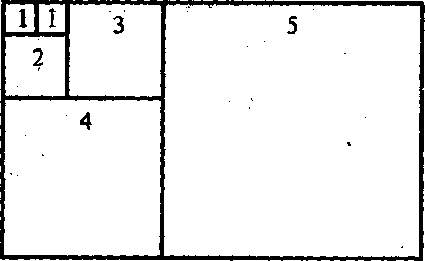

Відповідь. 64 м.

1. Фігури 1, 2, 3, 4, 5 — квадрати. Периметр квадрата 1 дорівнює 8 м. Знайдіть периметр квадра­та 5.

Замість того, щоб додати 27, твій товариш Василько відняв 27. На скільки його результат відрізняється від правильного?

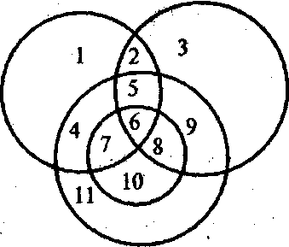Яке число знаходиться в усіх чотирьох колах?

**VI етап. Підбиття підсумків**

Відповідь. 6.